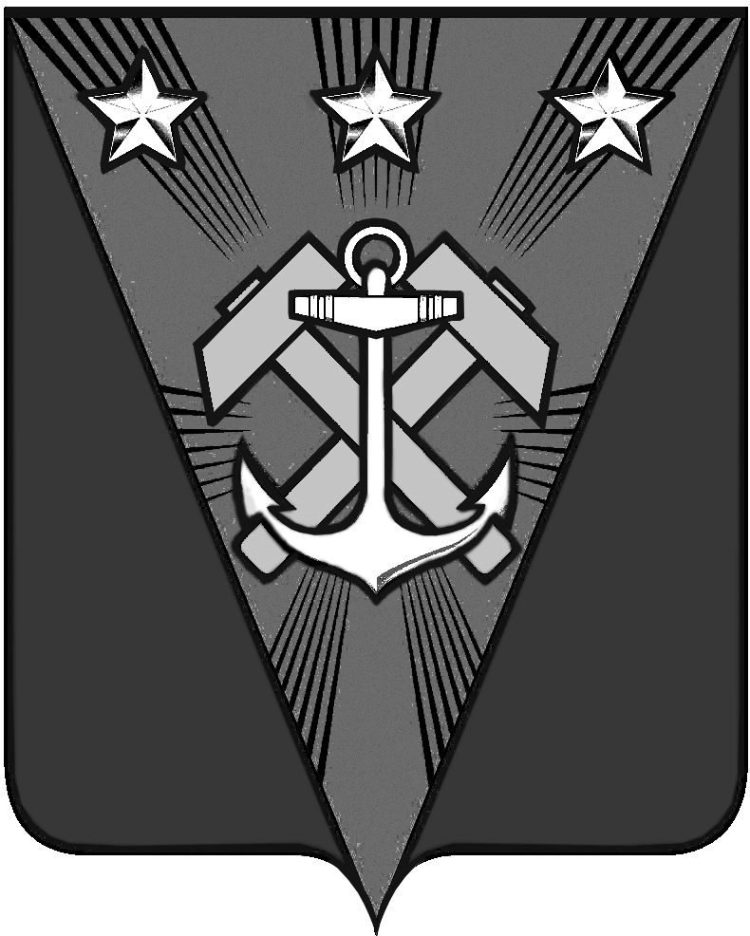
Сахалинская область
АДМИНИСТРАЦИЯ УГЛЕГОРСКОГО ГОРОДСКОГО ОКРУГА
ПОСТАНОВЛЕНИЕ
от 16.03.2023 № 258
г.Углегорск
Об утверждении стоимости машино-часа эксплуатации машин и
механизмов МКП «Жилищно-коммунальное хозяйство Углегорского городского округа» на 2023 год

На основании статьи 17 Федерального закона от 06.10.2003 г. № 131-ФЗ «Об общих принципах организации местного самоуправления в Российской Федерации», Устава Углегорского городского округа, плановой калькуляции стоимости эксплуатации машин и механизмов администрация Углегорского городского округа постановляет:
- Утвердить стоимость машино-часа эксплуатации машин и механизмов муниципального казенного предприятия «Жилищно-коммунальное хозяйство Углегорского городского округа» на 2023 год, согласно приложению.
- Опубликовать настоящее постановление в газете «Углегорские ведомости» и разместить на официальном сайте администрации Углегорского городского округа в сети «Интернет».
3. Контроль за исполнением настоящего постановления возложить на исполняющего обязанности вице-мэра Углегорского городского округа А.А. Пашко.
. Углегорск
Исполняющий обязанности мэра
Углегорского городского округа Ф.В. Филин

